REPORTE ALTERNATIVO
Sobre el cumplimiento del Estado de Guatemala de los compromisos de
La Convención sobre la eliminación de todas las formas de discriminación contra la mujer (CEDAW)

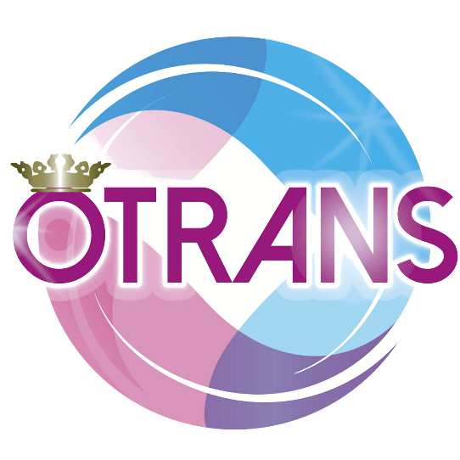

En asociación con:
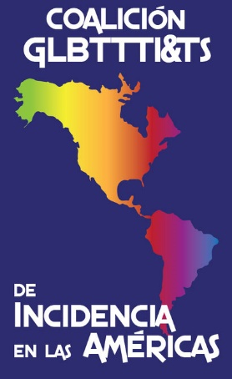

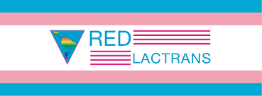
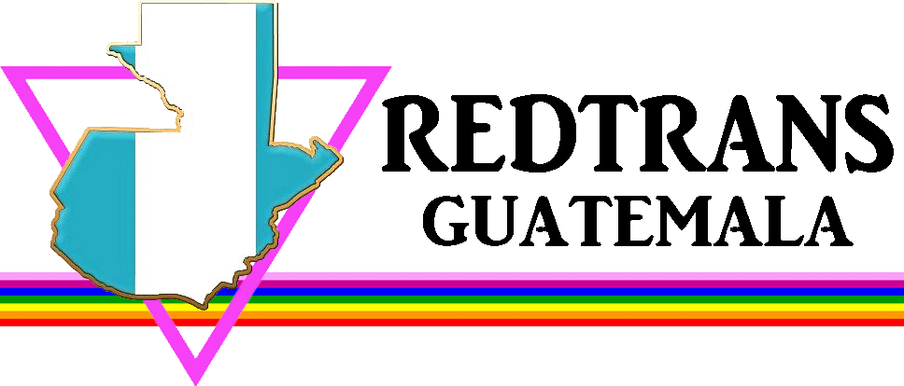

Guatemala, septiembre 2023.

INDICE DE CONTENIDO

CAPITULO I. CONTEXTO GENERAL 3
Correlación mujeres trans y otros Pactos internacionales 3
CAPÍTULO II. CUMPLIMIENTO DE LA CEDAW 4
Falta de reconocimiento de la ley de identidad de género 4
Violencia social de carácter continuo contra mujeres trans 8
Acceso a la justicia para mujeres trans 10
Derecho de las mujeres trans a la salud 11
BIBLIOGRAFÍA REFERIDA 13

REPORTE ALTERNATIVO

CAPITULO I. CONTEXTO GENERAL

Desde 1981 entró en vigencia la Convención sobre la eliminación de todas las formas de discriminación contra la mujer (CEDAW), aprobada el 18 de diciembre de 1979 la Asamblea General de la Organización de Naciones Unidas en su resolución 34/180.
A 42 años de vida de dicha instancia, para OTRANS-RN es imprescindible contribuir con información relacionada a la realidad que viven las mujeres trans en Guatemala y como dicha Convención puede coadyuvar a la defensa de sus derechos humanos en el país. Por tanto, plantea una lista de temas que afectan a la población ya mencionada y como se vincula a la CEDAW.

Correlación mujeres trans y otros Pactos internacionales

Pacto Internacional de Derechos Civiles y Políticos, aprobado el 23 de marzo de 1,976.
- El artículo 2 Derecho de la mujer a la no discriminación se encuentra violentado al no reconocerse la identidad de género de las mujeres trans.
- El Artículo 3 Igualdad de la mujer y el hombre en el goce de los derechos se violenta ya que las mujeres trans, desconocidas jurídicamente, no tienen el disfrute de sus derechos.
- El Artículo 6 Derecho de la mujer a la vida, se ve afectada continuamente con los continuos asesinatos de mujeres trans.

Pacto Internacional de Derechos Económicos, Sociales y Culturales, Con plena vigencia desde el 3 de enero de 1976. El estado guatemalteco incumple con los siguientes artículos y su vinculación con mujeres trans:
- El artículo 3 (derecho de la mujer a la igualdad), ver anterior pacto, mismo tema.
- El artículo 6 (derecho de la mujer al trabajo libremente escogido o aceptado) al negar el derecho al empleo debido a la identidad de género expresada.
- El artículo 12 el 12 (derecho de la mujer a la salud física y mental), al no atender adecuadamente las necesidades de salud de las mujeres trans.
Por lo anterior, la Organización Trans Reinas de la Noche presenta sumario de barreras en forma de reporte alternativo para CEDAW sobre la situación de mujeres trans en Guatemala siguiendo la siguiente estructura:

Primera barrera. La falta del reconocimiento de la identidad de género de las mujeres trans, que limita el ejercicio de su ciudadanía en todos los niveles: Social, legal, cultural, educativo, laboral, de salud.
Segunda barrera. La violencia social y continua que priva la vida a mujeres trans año con año, incluso con signos de violencia exacerbada al límite de la tortura.
Tercera barrera. Acceso a la justicia de mujeres trans. Como la falta del reconocimiento jurídico afecta a las mujeres trans a alcanzar la justicia, incluso posterior a su muerte.
Cuarta barrera. Falta de acceso al empleo. El reconocimiento de la identidad de género, conlleva a limitaciones educativas que limitan el acceso al empleo, que se ve agravado ante el reconocimiento por parte de la persona de su propia identidad.
Quinta barrera. Falta de acceso a la salud. Como las mujeres trans lidian con diversas dolencias en salud, sin que el Estado atienda sus necesidades en dicha materia.
Este informe se elabora en medio de un clima post electoral (Elecciones generales 2023) donde la comunidad LGBTIQ+ fue usada como tema de interés público, haciéndola responsable de los males que aquejan el país y creando animosidad por parte de la sociedad, situación que se ve reflejada con los recientes asesinatos de mujeres trans a menos de un mes de la segunda vuelta electoral.

CAPÍTULO II. CUMPLIMIENTO DE LA CEDAW

En un ambiente social y político de polarización, donde el proceso electoral fue puesto a prueba y la sociedad fue presionada a dividirse en una falsa dicotomía de buenos y malos, arguyendo a estos, cualidades globalistas, de imposición de ideologías y de un ataque frontal contra los derechos de las personas LGBTIQ+, encontramos la siguiente realidad para mujeres trans:

Falta de reconocimiento de la ley de identidad de género

Artículos 2,3 4.1, 5 y 15.2
Igualdad ante la ley y reconocimiento jurídico

El Gobierno guatemalteco dirigido por A. Giammattei es contrario al reconocimiento de la identidad de género en el país, ya que impide el desarrollo de una Ley de Identidad de Género que garantice el respeto y cumplimiento de los derechos fundamentales de las mujeres Trans.

Cabe resaltar que en el período de gobierno anterior a este se presentó borrador de ley de identidad de género, presentada el 1 de diciembre del 2017, bajo el número de iniciativa 5395, siendo rechazada por la Comisión de la Mujer y por la Comisión de Legislación y Puntos Constitucionales.

En ese contexto mencionar la iniciativa 52-72 “Ley para Protección de la Vida y la Familia” que fue presentada al Congreso de la República en fecha 27 de abril de 2017 durante el año no tuvo mayor avance, retomando las acciones en 2018 obteniendo el Dictamen de la Comisión a la cual fue asignada y se realizó en ese mismo año el primero y segundo debate de la iniciativa, pero el avance hasta ese momento se estancó, siendo hasta en el año 2022 específicamente en el mes de marzo en donde retomaron los avances de una iniciativa de manera repentina, iniciativa que prácticamente estaba sin movimiento, en dicho mes se desarrolló el tercer y último debate, realizando inmediatamente la aprobación por artículos y aprobación de redacción final. (normativa no vigente fue archivada por el Congreso de la República de Guatemala).

En seguimiento al avance de la iniciativa en mención se aprueba por el Congreso de la República de Guatemala el que en su momento fue el decreto 18-2022 “Ley para Protección de la Vida y la Familia”, y que posterior fuera archivada por el mismo Organismo Legislativo como resultado de diversas oposiciones, al respecto indicar que ya no se presentó al Organismo Ejecutivo para sanción o veto, en ese sentido trae un evidente golpe a los derechos de la niñez y adolescencia Trans en Guatemala, teniendo un impacto negativo y futuro poco prometedor para la niñez y adolescencia, vista desde el enfoque de lo que sufre la niñez y adolescencia en un Estado represor que no reconoce la identidad de género, todo lo contrario realiza acciones con esta ley para reprimir aún más la violación a los derechos humanos que existe en el país ya que es en extremo conservador y represor a la identidad de género y orientación sexual que no sea la asignada al niño o niña al nacer. En dicha normativa se violentaba el derecho a la educación integral en sexualidad entre otros en contra de la niñez y adolescencia de la población LGBTIQ+.

Más importe aun es mencionar la nueva clasificación Internacional de Enfermedades (CIE-11) que emitió la Organización Mundial de la Salud, y que entró en vigencia en enero de 2022, en donde se eliminó el “Transexualismo” y el “trastorno de identidad de género” como “Trastornos mentales”, aun así el Estado de Guatemala no realiza acciones encaminadas a legislar sobre la identidad de género de las personas Trans, todo lo contrario el Congreso y el Gobierno promueven iniciativas como la ya relacionada.
Con todo ello se vulnera el artículo uno de la Constitución Política de la República de Guatemala, que señala: “El Estado de Guatemala se organiza para proteger a la persona y a la familia; su fin supremo es la realización del bien común”.

Además mencionar la iniciativa 5940 que dispone crear la “Ley para garantiza la protección integral de la niñez y adolescencia contra los trastornos de la identidad de género” fue presentada a dirección legislativa del Congreso de la República en fecha 12 de julio de 2021, en ese mismo año se presentó al pleno el 13 de septiembre, quien conoció dicha iniciativa y siguió su curso, asignada a 3 comisiones del Congreso de la República las cuales son: Comisión de derechos humanos, Comisión de educación, ciencia y tecnología y la comisión de gobernación, en ese sentido en fecha 04 de noviembre de 2021 la comisión de educación ciencia y tecnología emitió dictamen favorable, pero de momento dicha iniciativa se encuentra estancada sin mostrar avances, aspecto que preocupa porque se teme que suceda lo mismo que con la Iniciativa 5272, que de un momento a otro avanzó a pasos agigantados, violando los derechos de la niñez y adolescencia siendo las principales afectadas con iniciativas como las descritas.

Recomendaciones:

- Se recomienda al Estado de Guatemala adoptar las recomendaciones de la Corte Interamericana de Derechos Humanos encaminadas a emitir una ley de identidad de género que garantice el reconocimiento jurídico de los derechos de las personas Trans a fin de efectivar los procesos en las instancias públicas con irrestricto cumplimiento de los derechos humanos; recomendar además al Estado la no emisión de iniciativas de ley regresivas como la fallida Ley 18-2022.
- Al Congreso de la República de Guatemala, detener el avance y por ende archivar la iniciativa de ley 5940 "Ley para garantizar la protección integral de la niñez y adolescencia contra los trastornos de la identidad de género”, pues limita los derechos de las personas Trans e incluso criminaliza el tema de la ley de identidad de género en el país.
- Legislar en consonancia con los tratados, convenios, pactos referentes a derechos humanos, acatando lo indicado por la Corte Interamericana de Derechos Humanos sobre la opinión consultiva OC-24/17, acerca de promover legislación que reconozca jurídicamente la identidad de género de las personas.

Violencia social de carácter continuo contra mujeres trans

Artículos 1, 2, 3, 5.a, 6
Violencia social en diferentes ámbitos.

El Artículo 2 de la Constitución señala: “Es deber del Estado garantizarles a los habitantes de la República la vida, la libertad, la justicia, la seguridad, la paz y el desarrollo integral de las personas”. En el mismo cuerpo normativo en su artículo 4 regula la igualdad y libertad para cada guatemalteco sin distinción alguna: “En Guatemala todos los seres humanos son libres e iguales en dignidad y derechos, el hombre y la mujer, cualquiera que sea su estado civil tiene iguales oportunidades y responsabilidades. Ninguna persona puede ser sometida a servidumbre ni a otra condición que menoscabe su dignidad. Los seres humanos deben guardar conducta fraternal entre sí.”

Sin embargo todo lo relacionado se queda en letra muerta pues la realidad es otra para la población Trans, ya que ni se garantiza la vida, ni la libertad mucho menos la igualdad ante la ley, en el entendido que al no haber una normativa específica como una Ley de identidad de género que garantice el estricto respeto a los derechos humanos de la población Trans, siguen existiendo registro de crímenes por odio, múltiples casos de discriminación en todos los ámbitos en donde las poblaciones Trans se desenvuelven como escuelas, servicios de salud, instituciones públicas o privadas, esa es la realidad que viven a diario las mujeres Trans el hecho de salir a la calle y enfrentarse a una sociedad sin empatía a su sentir y que ya normalizan ese rechazo, claro es por el desinterés de los gobiernos en informar a la ciudadanía para ser más inclusivos, más empáticos cosa que se ve por mucho lejos de ser una realidad para Guatemala.

Tomado el Informe CEDOSTALC, Invisibles Nunca Más, OTRANS 2022:

En 2022 al igual que en el año 2021, el tipo principal de abuso cometido contra las personas Trans es discriminación (57%), seguido de otro tipo de violación (16%), intimidación o amenaza (12%), golpiza o agresión física (7%), asesinato (7%). La situación de discriminación, agresión física inclusive asesinatos en contra de las mujeres Trans, lamentablemente se mantiene como un factor de riesgo en su diario vivir, haciendo de Guatemala un país inseguro y discriminador.

Gráfico 7 de Invisibles Nunca Mas

Con relación al autor principal del hecho, el 29 % identificó a sus agresores como no pertenecientes a ninguna institución, sin relación con la víctima o referido como individuo particular. El 20% señaló a otro como causante de la agresión, 10 % no pudo identificar al agresor e igual porcentaje para otro familiar, mientras que 5% identificó a fuerzas de seguridad o uniformados como su agresor, y el 4% corresponde a personal del sistema carcelario y en igual porcentaje identifican al personal del servicio de salud. Es evidente que las personas Trans son agredidas, y violentadas en sus derechos humanos, en diferentes espacios tanto en el sector público (instituciones del Estado) y sector privado por particulares, inclusive dentro de sus hogares por familiares algo que por lógica no debería ser es una realidad.

Recomendaciones:
- Se recomienda al Estado de Guatemala garantizar el pleno goce de los derechos de las personas Trans que por mandato legal les asisten, en el entendido que todos somos seres humanos, regidos por la misma ley, por ende el Estado tiene el compromiso nacional e internacional de garantizar todos los derechos humanos como lo es la vida, la justicia pronto y cumplida en igualdad de condiciones, la seguridad jurídica y seguridad física, que vayan encaminadas a garantizar su bienestar y desarrollo integral; en ese sentido se recomienda que el Estado garantice que todas las instituciones públicas acciones a fin de garantizar que en todos sus procesos respeten los derechos humanos de las personas Trans.
- Se recomienda al Estado de emitir políticas públicas inclusivas en beneficio de las personas Trans, que garanticen la participación activa en la actividad económica y social, como el acceso al trabajo con ello encaminar a las personas Trans a vivir una vida digna libres de estigma y discriminación en igualdad de condiciones y con los medios necesarios para subsistir; garantizar el acceso a la educación integral desde la niñez a fin de erradicar la discriminación que actualmente existe como efecto de la falta de conocimiento de la sociedad en el tema de identidad de género.

Acceso a la justicia para mujeres trans

Artículos 1 y 2
Acceso a la justicia

Acorde a CEDOSTALC informe No muero, me matan:
El sistema de justicia guatemalteco sigue siendo una barrera al acceso de verdadera justicia, equitativa y efectiva para la mayoría de las personas transgénero, pues está diseñado para discriminar a las personas trans, impedir el hacer valer sus derechos o hasta ignorar la presunción de inocencia, manifestada en la Constitución según establece su artículo 14: “Toda persona es inocente mientras no se le haya declarado responsable
judicialmente, en sentencia debidamente ejecutoriada”. A lo anterior se suma el incumplimiento de debido proceso establecido en el artículo 12 de la Constitución: “Nadie podrá́ ser condenado, ni privado de sus derechos, sin haber sido citado, oído y vencido en proceso legal ante juez o tribunal competente y preestablecido”. Por lo tanto, ninguna persona trans debe sufrir discriminación durante algún proceso ante la justicia y debe hacer valer su derecho de petición ante cualquier órgano.

Recomendaciones:
- Se recomienda al Ministerio Público ejercer su autonomía en su actuar, promover la persecución Penal, e investigar los delitos de acción pública en estricto cumplimiento de la legislación nacional y su propia ley orgánica, en el sentido de ser imparcial en la investigación que realiza en los casos de la población Trans.
- Al sistema de justicia guatemalteco y todas las dependencias que conforman el organismo judicial, proceder con apego al derecho y en garantía del acceso a la justicia, con absoluto respeto de la identidad de género de las personas Trans al momento de impartir justicia a fin que la misma sea pronta y cumplida por mandato legal.

Derecho de las mujeres trans a la salud

Artículo 12
Derecho de las mujeres a la salud

Han pasado ocho años desde la aprobación y socialización de la Estrategia de Atención Integral y Diferenciada en Salud para personas trans en Guatemala 2016-2030, documento técnico político emitido por el Ministerio de Salud Pública y Asistencia Social como guía para el adecuado tratamiento de la salud de personas Trans en el país y que persigue acorde a su propósito y objetivos lo siguiente:

Propósito de la Estrategia. La estrategia tiene como propósito proporcionar atención integral y diferenciada a las personas Trans sin estigma, exclusión o discriminación con el fin de aminorar y suprimir progresivamente el sufrimiento que causan los padecimientos relacionados a su salud, desde un enfoque y atención biopsicosocial.

Objetivo general de la Estrategia: Promover el acceso a la salud integral y diferenciada de las personas Trans, con enfoque biopsicosocial, que permita la provisión de servicios en los tres niveles de atención del Ministerio de Salud Pública y Asistencia Social, con fundamento en el marco de los Derechos Humanos.

Lamentablemente, dicho documento aún no ha sido implementado, ni se le ha dado la debida difusión dentro del sistema sanitario. Pasados ya seis años de la aprobación de esta última es evidenciar lo tardío que es el cumplimiento de las normas y compromisos del Estado, con gobierno Profamilia y anti derechos. No se avanza con la implementación porque el estado de Guatemala establece que la atención hacia las personas Trans no es por ciclos de vida si no de 18 años en adelante, es lamentable que Guatemala aun siga implementando el CIE 10 de la OMS y no el CIE 11 donde se despatologizan las Identidades Trans de las personas en general.

Recomendaciones.
  - Implementar la Estrategia de Atención Integral y Diferenciada en Salud para Personas Trans 2016-2030, mecanismo que permita garantizar el trato adecuado en salud para las personas trans, se recomienda además cumplir con los cuatro pilares fundamentales de dicha estrategia, así mismo capacitar al personal de salud en el sistema nacional, a fin de brindar una atención libre es estigma y discriminación; y dote un presupuesto para su adecuada implementación.
  - Dar seguimiento a la implementación de la Estrategia de Comunicación a fin de cumplir con uno de los pilares establecidos en la Estrategia de Atención Integral y Diferenciada en Salud para Personas Trans en Guatemala.

BIBLIOGRAFÍA REFERIDA

Contenido de CEDAW. https://www.ohchr.org/es/instruments-mechanisms/instruments/convention-elimination-all-forms-discrimination-against-women

Cordero, Álvaro. (15 de enero de 2020). France 24. Alejandro Giammattei tomó posesión como presidente de Guatemala, para “cambiar el rumbo del país”. Disponible en: https://www.france24.com/es/20200115-alejandro-giammattei-tom%C3%B3- posesi%C3%B3n-como-presidente-de-guatemala-para-cambiar-el-rumbo-delpa%C3%ADs

Iniciativa que dispone aprobar Ley para la Protección de la Vida y la Familia. Iniciativa 5272. (2017). Disponible en: Iniciativa 5272 Congreso de la República:
https://www.congreso.gob.gt/detalle_pdf/iniciativas/66#gsc.tab=0

Guatemala. 21 de enero de 2022. Ley contra personas Trans amenaza derechos. Disponible en: https://www.hrw.org/es/news/2022/01/21/guatemala-ley-contra-personas-trans-amenaza

Ministerio de Salud Pública. Estrategia de Atención Integral y Diferenciada en Salud para personas trans en Guatemala 2016 – 2030. Disponible en: https://guatemala.unfpa.org/sites/default/files/pub-pdf/Estrategia%20Pob.%20TRANS.pdf

Comisión por la Vida y la Familia. 2021. Iniciativa que dispone aprobar ley para garantizar la protección integral de la niñez y adolescencia contra los trastornos de la identidad de género. Disponible en: https://www.congreso.gob.gt/detalle_pdf/iniciativas/5787

Maldonado Mérida, Teresa Magnolia. Guatemala: Acceso a la Justicia. Disponible en: https://www.cepal.org/sites/default/files/events/files/10_tmaldonado.pdf

Invisibles Nunca Más, CEDOSTALC, OTRANS 2022. https://reinasdelanoche.org.gt/1654-2/

No muero, me matan. CEDOSTALC; Guatemala, Página 11 https://reinasdelanoche.org.gt/no-muero-me-matan-guatemala-2021/
Iniciativa de ley 5395. Ley de Identidad de Género. https://www.congreso.gob.gt/detalle_pdf/iniciativas/5424

Pacto Internacional de Derechos Civiles y políticos https://www.ohchr.org/es/instruments-mechanisms/instruments/international-covenant-civil-and-political-rights

Pacto Internacional de Derechos Económicos, Sociales y Culturales. https://www.ohchr.org/es/instruments-mechanisms/instruments/international-covenant-economic-social-and-cultural-rights

Gobierno contra población LGBTIQ+ https://www.hrw.org/es/news/2022/01/21/guatemala-ley-contra-personas-trans-amenaza-derechos

Contenido de CEDAW. https://www.ohchr.org/es/instruments-mechanisms/instruments/convention-elimination-all-forms-discrimination-against-women
Pacto Internacional de Derechos Civiles y políticos https://www.ohchr.org/es/instruments-mechanisms/instruments/international-covenant-civil-and-political-rights
Pacto Internacional de Derechos Económicos, Sociales y Culturales. https://www.ohchr.org/es/instruments-mechanisms/instruments/international-covenant-economic-social-and-cultural-rights
https://www.france24.com/es/20200115-alejandro-giammattei-tom%C3%B3posesi%C3%B3n-como-presidente-de-guatemala-para-cambiar-el-rumbo-delpa%C3%ADs
Gobierno contra población LGBTIQ+ https://www.hrw.org/es/news/2022/01/21/guatemala-ley-contra-personas-trans-amenaza-derechos
Iniciativa de ley 5395. Ley de Identidad de Género. https://www.congreso.gob.gt/detalle_pdf/iniciativas/5424
Iniciativa 5272 Congreso de la República. Disponible en: https://www.congreso.gob.gt/detalle_pdf/iniciativas/66#gsc.tab=0
Disponible en: (CIE-11) Disponible en: https://www.hrw.org/es/news/2022/01/21/guatemala-ley-contra-personas-trans-amenaza.
Iniciativa 5940. Disponible en: https://www.congreso.gob.gt/detalle_pdf/iniciativas/5787#gsc.tab=0
Invisibles Nunca Más, CEDOSTALC, OTRANS 2022. https://reinasdelanoche.org.gt/1654-2/
No muero, me matan. CEDOSTALC; Guatemala, Página 11 https://reinasdelanoche.org.gt/no-muero-me-matan-guatemala-2021/
Ministerio de Salud Pública. Estrategia de Atención Integral y Diferenciada en Salud para personas trans en Guatemala 2016 – 2030. Disponible en: https://guatemala.unfpa.org/sites/default/files/pub-pdf/Estrategia%20Pob.%20TRANS.pdf

